GoldMoodAstro site düzeltme notları
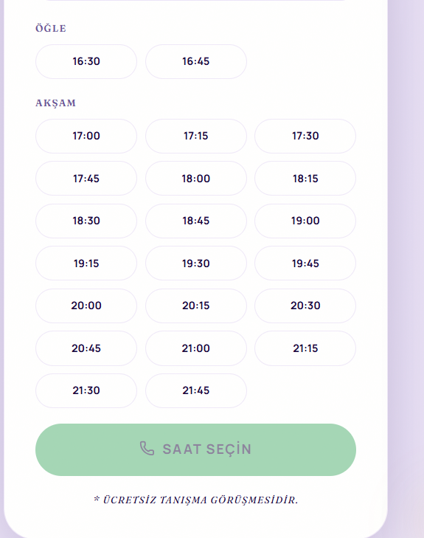
Yarım saatlik aralıklar yapalım. Satın alınan saat 90 dk ise örneğin 16:00-17:30 arasında ise seans 17yi sistem otomatik kapatabilsin.

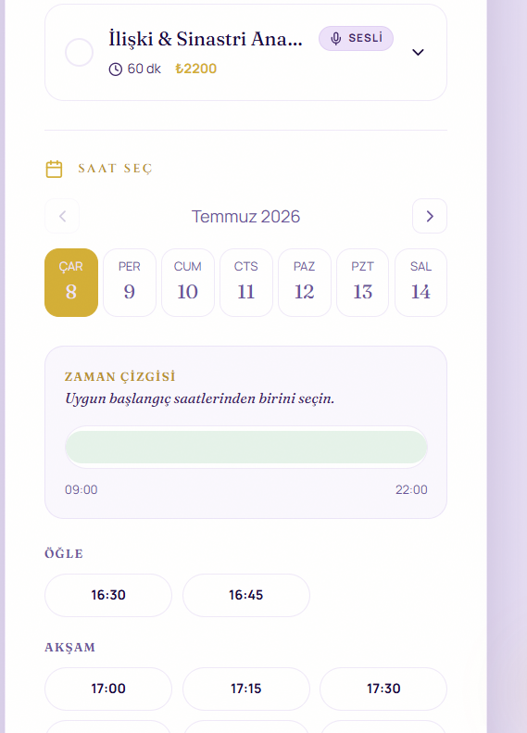
Bu alana seansı nasıl istediğine dair 3 seçenek koyalım.
- Yazılı
- Ses kaydı
- Canlı
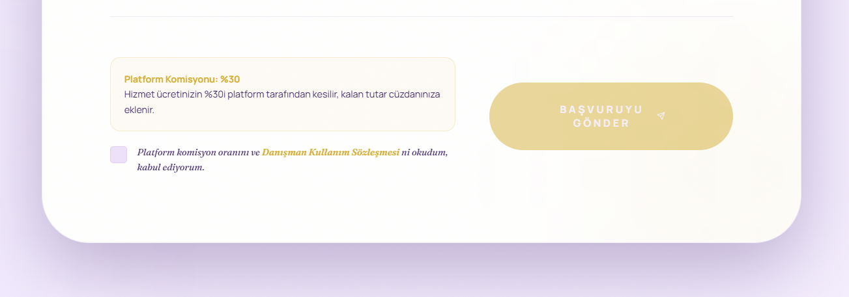
Komisyon ücretini %40 kesilir olarak değiştirelim.
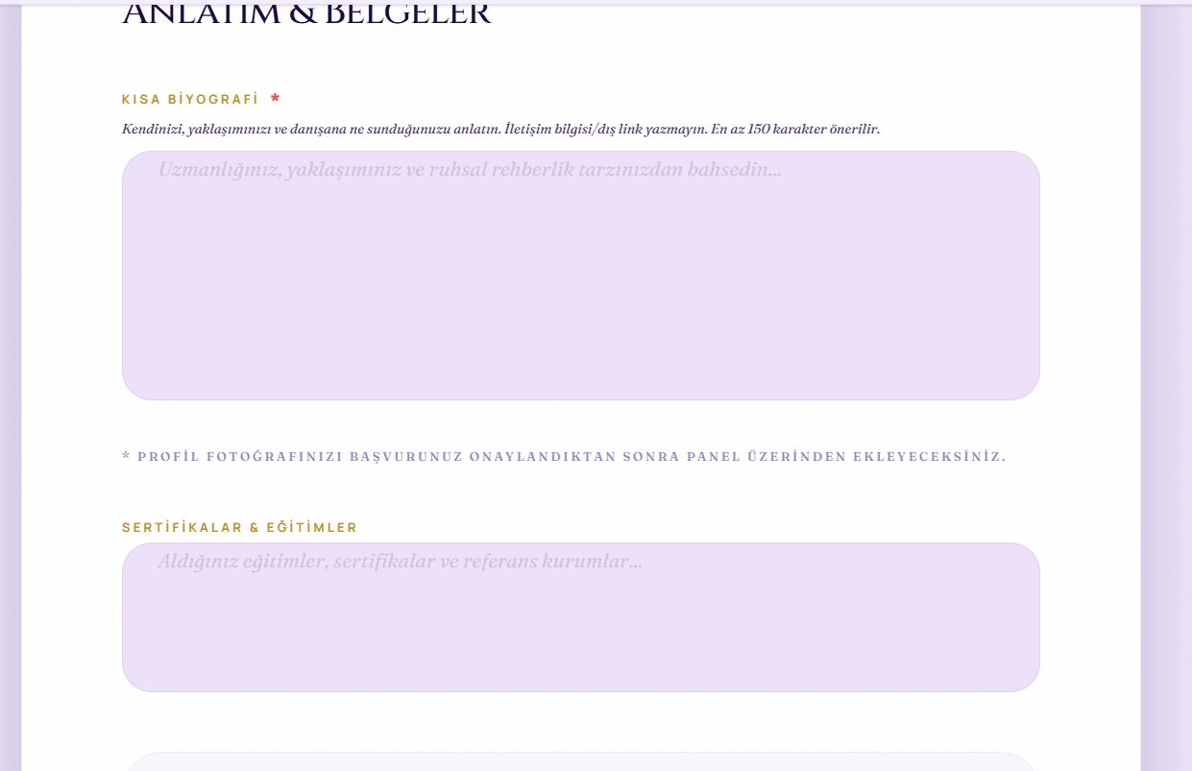
Bu alana iş deneyimlerini de ekleyelim varsa girip oradan yorumlarını okuyup karar vermemize yardımcı olur.
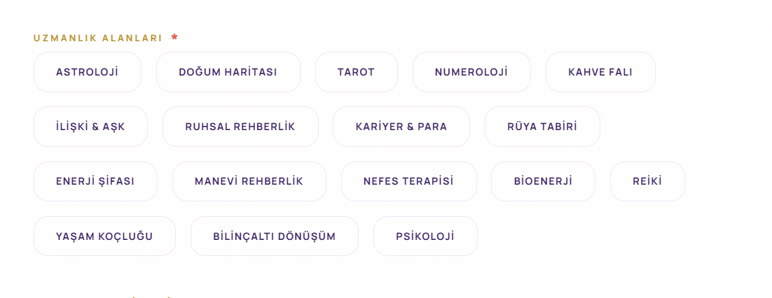
Bu alana fizyonomi alanınıda ekleyelim.
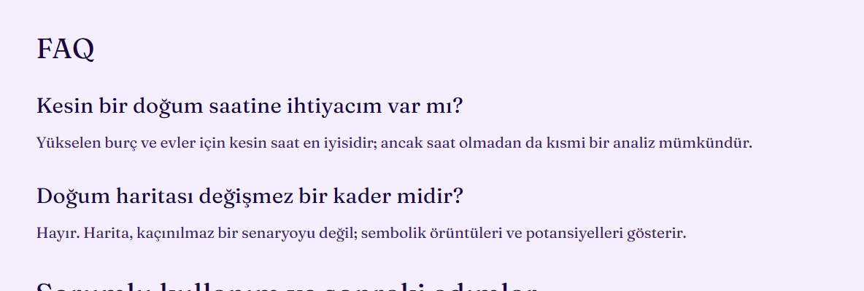
Bu nedir anlamadım!!!

Kesin bir doğum saatine ihtiyacım var mı?
Yükselen burç ve evler için kesin saat en iyisidir; ancak saat olmadan da kısmi bir analiz mümkündür.
Bu alan yanlış doğum haritası üzerinden analiz yapabilmemiz için kesin saate ihtiyaç vardır.
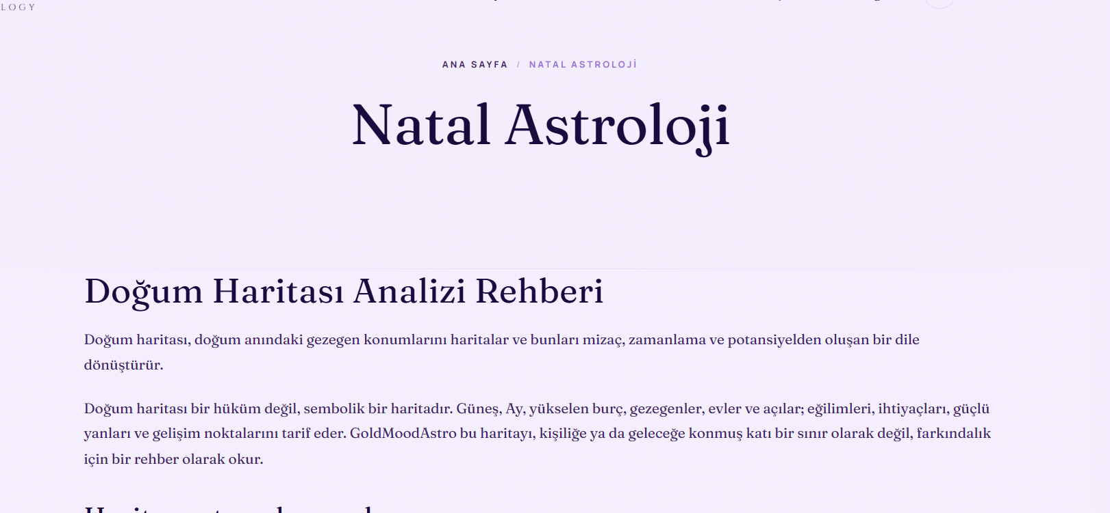
Bu başlık altına REKTİFİKASYON ANALİZİNİ önerelim

Doğum Saati Rektifikasyonu (Doğum Saati Belirleme)
Doğum saati rektifikasyonu, doğum saatini bilmeyen veya doğum saatinin doğruluğundan emin olmayan kişiler için uygulanan profesyonel bir astrolojik analizdir. Doğru doğum saati; yükselen burç, ev yerleşimleri, gezegen konumları ve geleceğe yönelik zamanlama tekniklerinin güvenilir şekilde yorumlanabilmesi için büyük önem taşır.
Rektifikasyon çalışmasında doğum tarihi, doğum yeri ve bilinen doğum saati aralığının yanı sıra; evlilik, boşanma, çocukların doğumu, eğitim, kariyer değişiklikleri, taşınma, sağlık süreçleri, aile bireylerinin yaşamındaki önemli gelişmeler ve diğer dönüm noktaları detaylı olarak incelenir. Bu bilgiler, astrolojik transitler, progresyonlar, solar dönüşler ve diğer zamanlama teknikleriyle karşılaştırılarak en yüksek doğruluk oranına sahip doğum saati belirlenmeye çalışılır.
Doğum saati rektifikasyonu; doğum haritası analizi, kariyer astrolojisi, ilişki (sinastri) analizi, yıllık öngörüler ve transit yorumlarının daha isabetli yapılabilmesi için önemli bir adımdır. Bu hizmet, kapsamlı araştırma ve kişiye özel değerlendirme gerektirdiğinden detaylı bir danışmanlık süreci olarak yürütülür.
Her bireyin yaşam öyküsü kendine özgü olduğundan, rektifikasyon sonucunda ulaşılan doğum saati mevcut veriler doğrultusunda elde edilen en güçlü astrolojik olasılığı ifade eder. Amaç, doğum haritanızın mümkün olan en doğru şekilde oluşturulmasını sağlayarak daha güvenilir ve kapsamlı astrolojik analizler sunmaktır.
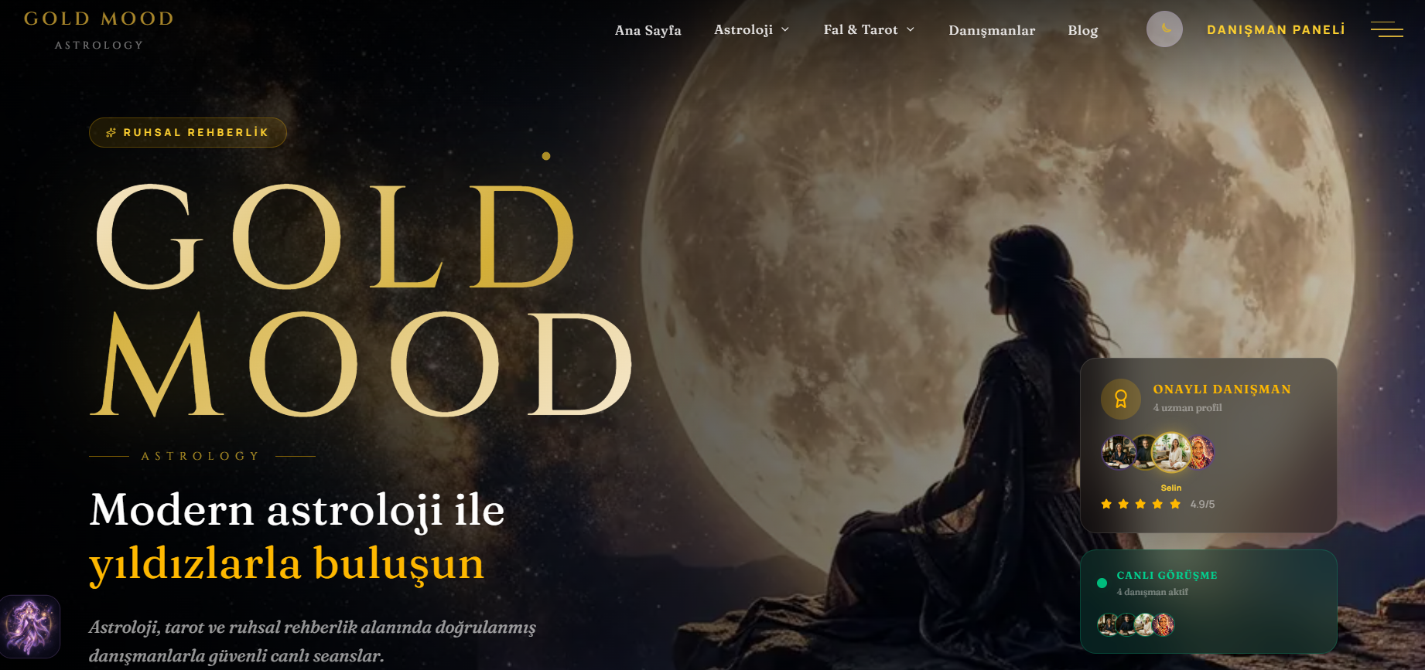
Bu giriş çok güzel ama nedense siteye girer girmez danışmanları görseler daha iyi mi olur ? karar veremedim Danışmanların ön planda olduğu bir tasarım olsa karşılaştırabilirim.
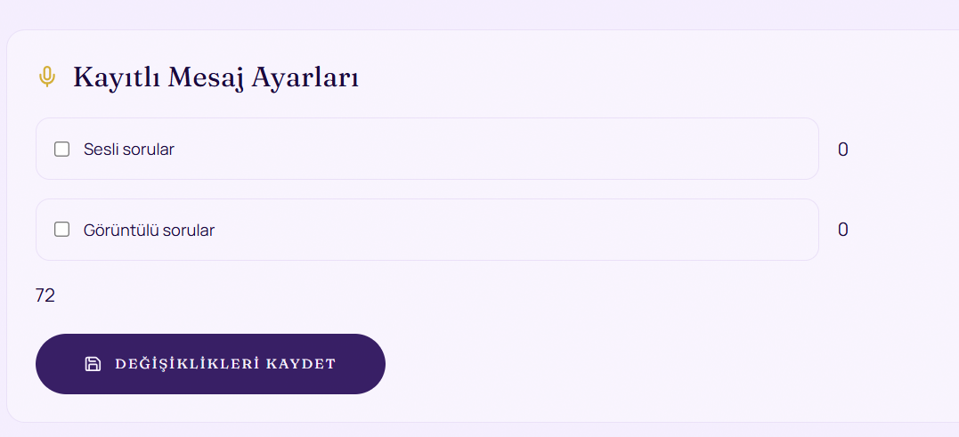
Bunu anlamadım?

